**其他权力类权力运行流程图**

（基本医疗保险定点医疗机构费用结算）

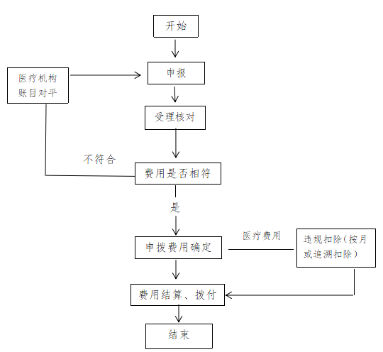

需提供的材料：《医疗保险协议定点医疗机构医保费用申报表》

办理机构：绥阳县医保服务中心

业务电话：0851-23102818，监督电话：0851-23102886